Милюшина Людмила Михайловна,
учитель начальных классов,
педагогический стаж - 13лет,
МОУ ИРМО СОШ №2, с. Хомутово
Номинация «Разработка внеклассного мероприятия по предмету».
Тема: Любимые произведения Е.И. Чарушина
(Урок внеклассного чтения во 2-ом классе по произведениям Е.И. Чарушина)
Цель: расширить литературный кругозор детей, пробудить интерес к личности и творчеству Е.И. Чарушина.
Задачи:
- Показать многогранность творчества Е.И. Чарушина;
- Подчеркнуть особенности иллюстраций Чарушина (изображения не сказочны, в цвете нет преувеличения). Обьяснить значение слова «анималист»;
- Обратить внимание на «чарушинскую» прозу, которую отличает юмор, отличное знание детской психологии, живой образный язык, особый дар рассказчика, живописность;
Форма урока: нестандартная, урок-конкурс.
Оборудование: книги Е.И. Чарушина, портрет писателя, мультимедийная установка, иллюстрации писателя.
Используемая литература: «Писатели в начальной школе» О.Н. Тишурина, автобиографическая книга Е. И. Чарушина, книга «Большие и маленькие» Чарушин Е.И.

Ход мероприятия:
- Организационный момент. (Рассадить детей по местам, занятие проходит в школьной библиотеке).
- Сообщение темы занятия.
Вводная беседа о писателе.
Учитель: Добрый день, ребята! Сегодня наше мероприятие пройдёт в библиотеке и посвящено оно творчеству замечательного детского писателя Е.И. Чарушина, у которого в прошлом году был юбилей - 105 лет со дня рождения. Наше занятие пройдёт под девизом: «Остановись, присядь, нагнись! И под ноги взгляни. Живой живому удивись, они ж тебе сродни!»
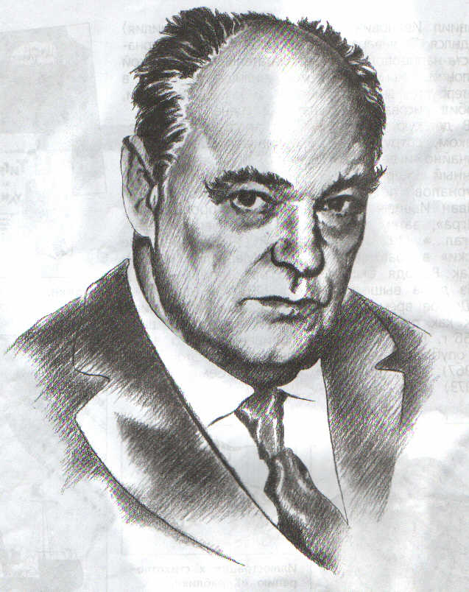
У вас на партах лежат брошюрки этого писателя.
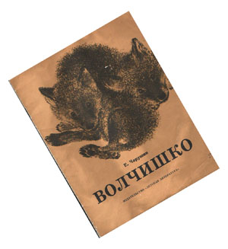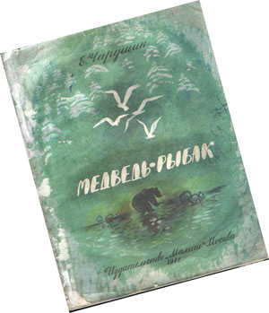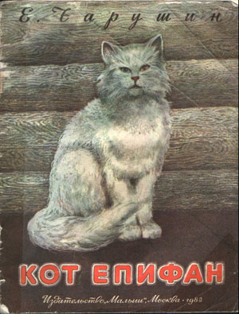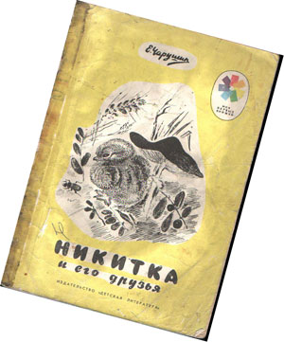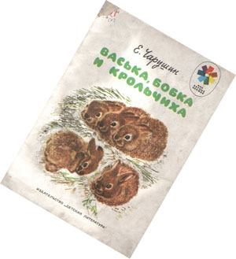
Рассмотрите.
- Понравились вам рисунки в книжках ?
Так вот, ребята, эти иллюстрации делал сам автор. Сначала напишет рассказ, а потом обязательно нарисует картинки к нему. Художников, которые рисуют только животных называют «анималистами», от английского слова «энимал» - животное.

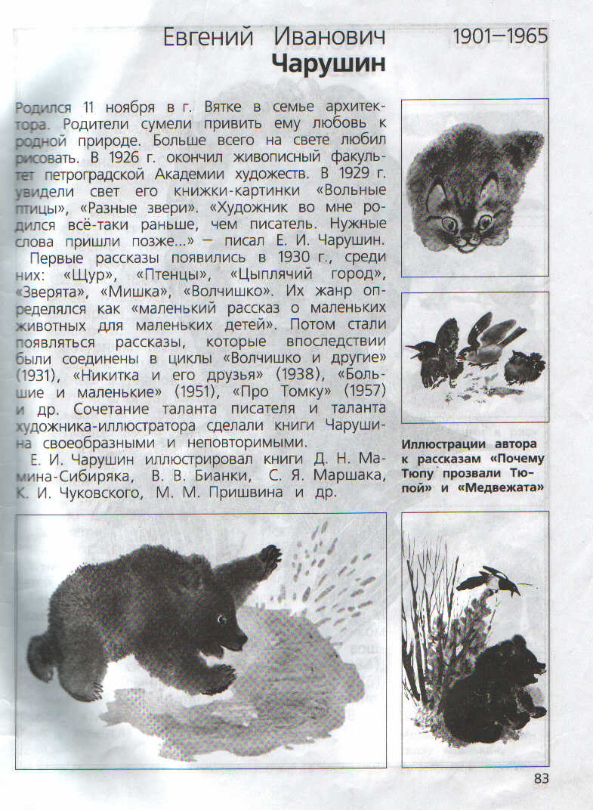

Писатель неспроста так любил животных. В старинном городке Вятке, где жил маленький Женя, у них в доме водились и кошки и собаки, кролики, козлята, цесарка с перебитым крылом, 20 птиц, которые хорошо пели, трёхногий пёс Бобка. Звук «р» Женя научился выговаривать, подражая карканью вороны.

1 ученик: Рисовать Чарушин начал рано. «Это было просто, по-видимому, свойственно мне, как говорить, петь, шалить или слушать сказки. Помню, я слушал сказки с карандашом и рисовал во время рассказа».

2 ученик: «Сотрудничал в журналах «Мурзилка» (с 1924г.), «Ёж» (1928-1935гг), «Чиж» (1930-1941гг). В 1928 году получил и свой первый книжный заказ - на оформление рассказа В.В.Бианки «Мурзук». С тех пор исполнил массу иллюстраций к текстам того же Бианки, а также М.М. Пришвина, С.Я. Маршака и других писателей. В 1930-е годы стал одним из лучших художников детской книги.

Учитель: Жили в доме у Чарушина – кот Василий Васльевич, толстый, весь серый в чёрных пятнышках, как в бусинках, драчливый кот - мордочка у него будто улыбается, и всегда язык на сторону висит, пёс Бобка-вихляйка, потому что он всё время вертит хвостом, и сам вихляется, как червяк на ниточке. И жил в этой семье мальчик, и уже не маленький, потому что однажды принёс ему отец в корзине крольчиху и сказал: «Если уморишь, значит, из тебя никогда толку не будет, а выходишь, как следует - значит, ты деловой парень».
Вот так появилась новая забота у мальчика. Он смастерил крольчихе гнездо и стал наблюдать за крольчихой, а вместе с ним стали наблюдать за ней Бобка - вихляйка и кот Василий. А потом случилось вот что.
Зачитать отрывок «…сидим мы как-то раз…».
-Вопрос: Как себя повёл пёс Бобка-вихляйка?
а) набросился на кота, отбил крольчонка и загнал кота на дерево;
б) спрятался, испугавшись кота;
в) лаял на кота в стороне;
(Дети выбирают правильный ответ).

1 ученик: Как интересно наблюдать за животными, такими непосредственными и любопытными. Какие они разные, у каждого свой характер, настроение. Евгений Иванович хорошо знал и любил обитателей леса, особенно звериных малышей.

Учитель: Давайте вспомним, как зовут звериных детёнышей. Я буду называть маму или папу, а вы детёныша.
Игра.
Кот- котёнок
Лис-лисёнок
Корова-телёнок

Медведь-медвежонок
Кабан-поросёнок
Олень-оленёнок
Белка-бельчонок

Лошадь-жеребёнок
Собака-щенок
Тигр-тигрёнок

- ученик: О природе нужно всё знать, кто как живёт, у кого какой дом:
Лиса-нора
Медведь-берлога
Сорока-гнездо
Дятел-дупло
Бобр-хатка
Волк-логово

Учитель: 1. Назовите маму, таким образом обучающую своего малыша?
«Ходит не слышно, ступает мягко: у тебя лапы с подушечками. Ты зверь лесной, должен таиться, в засадах лежать, добычу добывать»
Жёлтые глаза - ночью видят
Чёрные уши - далеко слышат
Длинные ноги - осторожно ступают
Три варианта ответа:
а) медведь; б) волк; в) рысь
2. Как зовут эту родительницу?
«Копай нору - подземный дом- глубокую-глубокую, хитрую-прехитрую, с ходами -выходами; один выход под кустом; другой - под корнём, третий - за камнем, четвёртый в густой траве , пятый- в частом ельничке.
Станут собаки тебя догонять - ты скорей в нору!»
а) кролик; б) лисица; в)барсук
3. Как зовут маму этого малыша?
« Смотри на меня! Скачи, как я! Где кусты и густая трава, там выше скачи -ногами не зацепись! Где ровное место над землёй - ровно беги, как птица лети. У тебя шкура рябенькая, тоже в пятнышках»
а) лось; б) олень; в) заяц
Учитель: - Молодцы, ребята, я вижу, вы хорошо знаете рассказы Чарушина!
А теперь немного отдохнём и похлопаем в ладоши. Игра так и называется «Ладошки», услышите правильный ответ, хлопайте в ладоши:
1. У этих животных есть рога:
Корова, бык, козёл, кошка, жираф, носорог, бегемот, баран, заяц, олень, лось, белка.
2.Эти птицы умеют плавать:
Утка, лебедь, пингвин, воробей, пеликан, гусь, дятел, аист.

Учитель: - Молодцы, вы очень внимательны!
Следующее задание - послушайте описания животных и назовите их.

1. « Пришла весна, стаял снег. Из своей сухой норы вылез (…). Сонный ещё. Сопатый, мохнатый, подслеповатый. Он всю зиму спал, как медведь. Шерсть у него на боках свалялась. Поест, попьёт, почавкает - да и тем же ходом обратно к себе на квартиру, в сухую свою нору» (Барсук).
2. «У (…) перья мягкие, крылья неслышные, не свистят, не шумят; когти (…) кривые, острые, никто из таких когтей не вырвется - ни мышь, ни белка, ни сонная птица. Но по ночам (…) охотится, а днём спит» (сова).
3. « …Он бродит по лесам, похрюкивает. Дубовые жёлуди подбирает. Своим длинным рылом в земле роется. Своими кривыми клыками корни рвёт, наверх выворачивает - ищет, чего бы съесть.» (Кабан).
Учитель: - Снова вы всё правильно ответили. Значит, читаете книги Чарушина.

У Чарушина есть рассказ «Томка», в котором идёт речь о том, как охотник выбирает себе щенка охотничьей породы. Может быть, наш автор когда-нибудь сам выбирал себе щенка для охоты, а может это его наблюдения. Послушаем рассказ.
(Рассказ на аудио-кассете, читает актёр Баталов А.)

Учитель: Рассказ прозвучал не до конца, дома вы должны узнать концовку, чем же закончился рассказ?
3. Заключительное слово: Вот и подошёл к концу наш интересный урок! Искусство Е.И. Чарушина, доброе, человечное, радует уже не одно поколение маленьких читателей и учит их любить волшебный мир зверей и птиц, вглядываться в природу, прислушиваться к шуму леса и щебету птиц, ощущать яркость её красок. Книги Е. Чарушина пробуждают желание познать природу и сохранить её.

